# PUERTA de EUROPA

**Países: Portugal – España – Francia**

**C-51232 SALIDAS: MARTES DESDE ECUADOR 12 DIAS**

(Quito, Guayaquil)

**PRECIO POR PERSONA EN HABITACION DOBLE 1,420 USD**

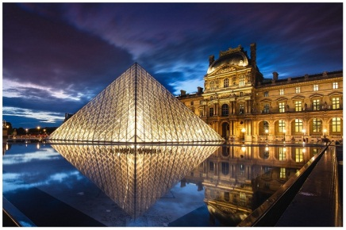 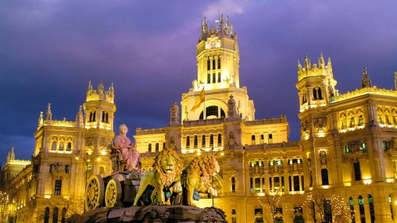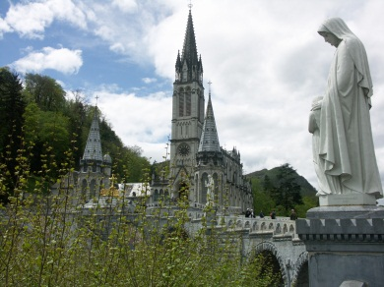

**VISITANDO**

Lisboa-Fátima-Lisboa-Cáceres-Madrid-Burdeos-Valle del Loira-Paris.

**ITINERARIO**

**Día 1º (Martes) ECUADOR - LISBOA**

Salida en vuelo intercontinental hasta Lisboa. Noche a bordo.

**Día 2º (Miércoles) LISBOA**

Llegada al aeropuerto internacional de Lisboa Pórtela. Asistencia y traslado al hotel. **Alojamiento**. Resto del día libre en la bella capital Portuguesa.

**Día 3º (Jueves) LISBOA**

**Desayuno**. Por la mañana visita panorámica de esta bella ciudad situada en la desembocadura del río Tajo: Barrio de Alfama, Torre de Belem, Monasterio de los Jerónimos, etc. Tarde libre. Recomendamos una excursión opcional a Sintra, Cascais, Estoril. **Alojamiento.**

**Día 4º (Viernes) LISBOA-FATIMA-LISBOA**

**Desayuno**. Por la mañana salida hacia Fátima, importante centro de peregrinación. Tiempo libre para visitar la Basílica y posteriormente regreso a Lisboa. **Alojamiento.**

**Día 5º (Sábado) LISBOA-CACERES-MADRID**

**Desayuno**. Salida hacia la frontera española para llegar hasta Cáceres. Tiempo libre para conocer su Plaza Mayor y el casco antiguo con su barrio medieval, considerado Patrimonio de la Humanidad. Almuerzo libre. Posteriormente continuación del viaje hacia Madrid. Llegada y **alojamiento.**

**Día 6º (Domingo) MADRID**

**Desayuno**. Por la mañana, visita panorámica de la ciudad con amplio recorrido a través de sus más importantes avenidas, plazas y edificios: Gran Vía, Cibeles y el Ayuntamiento, Puerta de Alcalá, Plaza de España, Plaza de Oriente donde se sitúa el Palacio Real…. Resto del día libre para compras o actividades personales. Recomendamos una excursión opcional a la monumental ciudad de Toledo. **Alojamiento.**

**Día 7º (Lunes) MADRID**

**Desayuno**. Día libre a su disposición para continuar conociendo esta histórica y monumental ciudad con importantes museos, teatro, restaurantes y múltiples rincones para recorrer y disfrutar en la capital de España. **Alojamiento.**

**Día 8º (Martes) MADRID-BURDEOS**

**Desayuno** y salida hacia el norte de España vía Burgos y San Sebastián hacia la frontera francesa para llegar a Burdeos, capital de Aquitania e importante región vinícola. **Alojamiento.**

**Día 9º (Miércoles) BURDEOS-VALLE DEL LOIRA-BLOIS-PARIS**

**Desayuno** y salida hacia Poitiers y Tours, donde se inicia un breve recorrido por el fértil Valle del Loira. Parada en Blois ciudad emblemática con su bello castillo. Posteriormente continuación hasta París. **Alojamiento**. Esta noche se podrá realizar una visita opcional de París Iluminado para familiarizarse con la bella capital francesa, y un evocador crucero por el río Sena.

**Día 10º (Jueves) PARIS**

**Desayuno**. Por la mañana, visita panorámica de la Ciudad Luz para conocer recorriendo sus lugares más emblemáticos como la Place de la Concorde y Arco del Triunfo, los Campos Elíseos, La Bastilla, la Isla de la Ciudad con la imponente Iglesia de Notre Dame, los Inválidos donde se encuentra la tumba de Napoleón, con breve parada fotográfica para captar la Torre Eiffel. Resto del tiempo libre para visitar opcionalmente el importante Museo del Louvre y por la noche asistir a un afamado espectáculo. **Alojamiento.**

**Día 11º (Viernes) PARIS**

**Desayuno**. Día libre para actividades personales y continuar descubriendo los importantes monumentos de esta ciudad cosmopolita. Recomendamos realizar una excursión opcional al magnífico Palacio de Versalles, declarado Patrimonio de la Humanidad, para conocer su imponente arquitectura y sus bellos jardines. **Alojamiento.**

**Día 12º (Sábado) PARIS - ECUADOR**

**Desayuno.** A la hora prevista traslado al aeropuerto por cuenta del pasajero. **FIN DE NUESTROS SERVICIOS.**

Puede ampliar su estancia en Europa o extender su viaje por Grecia y Oriente Medio.

**INCLUYE:**

* Alojamiento en hoteles categoría Turista, Turista Superior y Primera.
* Traslado Llegada en Lisboa.
* Autocar de lujo con guía acompañante.
* Visita con guía local en Lisboa, Madrid y Paris.
* Desayuno diario

**NO INCLUYE:**

* Gastos de Índole Personal
* Nada que no esté especificado en el Itinerario
* Traslado de salida en Paris 68 USD x persona.
* Seguro de viaje (90 USD POR PASAJERO)
* Suplemento habitación sencilla 750 USD

**Hoteles previstos**

|  |  |  |
| --- | --- | --- |
| **CIUDAD** | **HOTEL** | **CATEGORIA** |
| LISBOA | LUTECIA | P |
| MADRID | CATALONIA GOYA | P |
| BURDEOS | NOVOTEL BURDEUX LE LAC | TS |
| PARIS | Ibis Paris Porte D´Italie | T |

**CAMBIAN SEGÚN DISPONIBILIDAD**

**IMPORTANTE: El programa se puede realizar en sentido inverso. El itinerario podrá sufrir modificaciones, pero el contenido y las visitas serán siempre respetados. Nos reservamos el derecho de trabajar con hoteles sin categorización oficial cuya calidad y categoría corresponden a hoteles de 3 ó 4 estrellas respectivamente y que se utilizan para el presente producto.**